Mata Kuliah : Pemrograman Berorientasi Objek (sore)
Sifat Ujian : Open note
Nama Team Dosen: Michael Sonny, Ade Syahrul, Forkas Tiroy, Dwi Yulistyanti
*buatlah yang rapih setiap gambar dalam militer blok anda
- Tuliskan kode program dalam bentuk method paint agar bisa membentuk tampilan ARC, seperti gambar yang dibawah ini! (point 20)
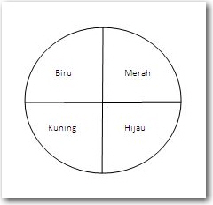
- Buatlah sebuah kode program serta gambar grafik pada kertas millimeter anda, yang berasal dari database yang nantinya anda sesuaikan dengan table database dibawah. (point 45)
Nama table: Sensus_penduduk, nama database: kependudukan
Tahun | Jumlah Penduduk
2007 | 200
2008 | 150
2009 | 220
2010 | 120
(note: jawaban untuk gambar grafik harus berbentuk diagram batang)
- Coba analisis kode program dibawah ini, lalu gambarkan pada kertas milieter blok anda. (point 25).
public void paint (Graphics g)
{ int r=30, e=45, h=65, t=33;
for(int i=0;i<56;i++)
{ t=i%4;
g.drawRect(r,e+t*h,43,56);
g.drawOval(183,135,65,65);
g.drawLine(73,e+t*h,216,166);
g.drawLine(73,e+56+t*h,216,166);
}
}

- Buatlah bentuk-bentuk objek grafik yg sudah anda pelajari, sebutkan dan jelaskan secara detail (point 10).

